22-23
- 名词解释(5*3)
PLM CAPP 插值 数控系统 消隐
二、简答（8*5）
1、都有哪些坐标系，它们之间是如何转换的，如何实现从三维模型到二维图
2、C1连续和G1连续的含义，他们之间有什么异同点，有什么联系
3、曲线曲面的点可以分为哪几种类型，它们各有什么作用
4、正则形体的含义是什么，根据图例说明欧拉公式及各个参数的含义
5、有限元分析的原理以及步骤，实际软件中包含哪些模块
6、虚拟样机技术的含义和优点
7、零件相似性的含义，具体包含哪些方面
8、APM（还是ATM，这个不会，给忘了）代码包含哪些部分
三、论述题（15*3）
1、用图的形式叙述产品开发流程，并指出计算机辅助设计制造（CAD/CAM/CAE等）在环节中的应用
2、数控机床由哪几部分组成，说说它们各自的作用
3、给一个模型，说出这个模型在建模软件中的建模过程
四、附加题（10*1）
似乎是关于插值某块的数学推理

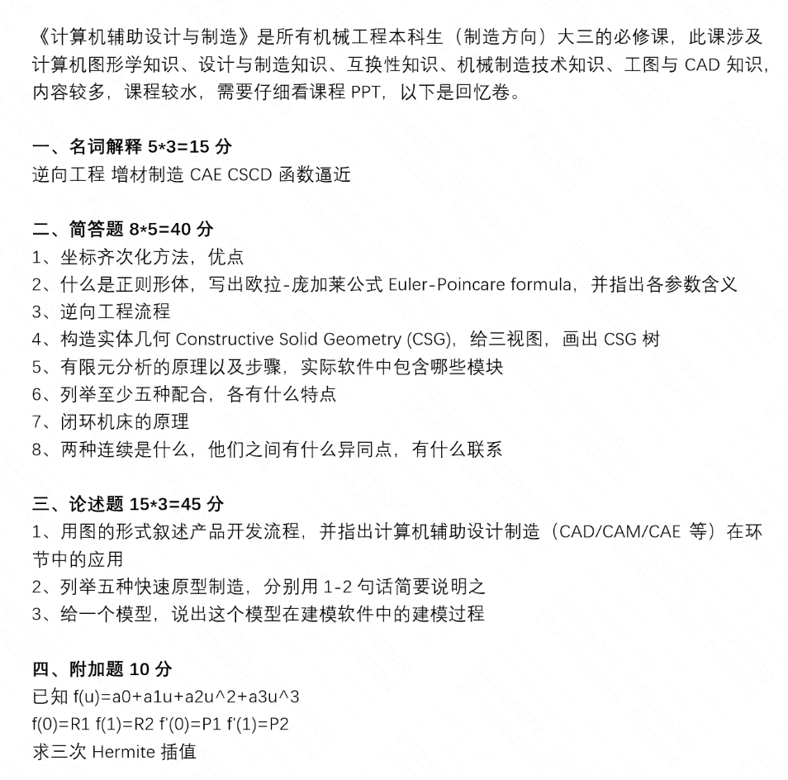
23-24

